Časť 6
 | 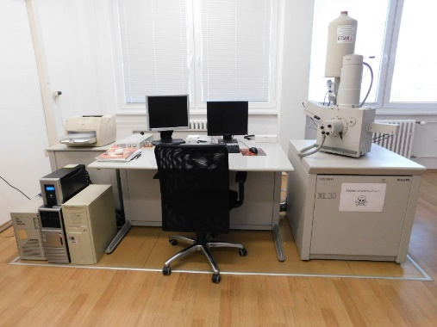
Názov meradla/zariadenia | Elektrónový rastrovací mikroskop, Philips XL-30  (RTG. mikroanalyzátor)
Výrobca: | Philips
Umiestnenie: | Oddelenie chémie a toxikológie, Sklabinská ulica č. 1, Bratislava
Výrobné číslo: | 1017
Opis poruchy: | Oprava riadiacej jednotky elektrónového rastrovacieho mikroskopu Philips XL-30
Informácia o prístroji: | https://www.semtechsolutions.com/product/philips-xl-30-sem/

